定制品用样品成交，怎样把客户确认的要求落实到批量订单｜云上订货系统
一家墙板供应商给酒店送去一块 2.8 米长的展示样板，店长喜欢它的白色纹理和收边效果，当场说“就照这个做一百处”。销售以为已经成交，采购按一百块相同尺寸备料。等施工图到手才发现，六十处墙面适合 2.8 米板，另四十处只有 2.4 米；有些房间的基层和转角还不同。客户认可样品的外观，不等于确认了一百处的测量值、加工方式、交期和结算条件。样品是让双方看见目标效果的证据，批量订单则是逐项可采购、可生产、可交付的承诺。两者之间必须有可核的转换，不然订单越大，返工越贵。

先写明客户到底确认了样品的什么
把样板编号、制作日期、材质批次、颜色、纹理、厚度、收边做法和现场照片连到客户签样记录。签认人最好是有权确认外观要求的人；施工方、采购部与店长若关注点不同，应分别核谁能确认尺寸、谁能确认价格、谁负责最终验收。样板 PB-09 被认可是“这种表面效果可以”，还是“长度、宽度、工艺、价格和安装方式都确认”，文字不能含糊。客户说“照这个做”，销售可以主动把理解复述给客户核对，而不是默认最有利于出单的解释。
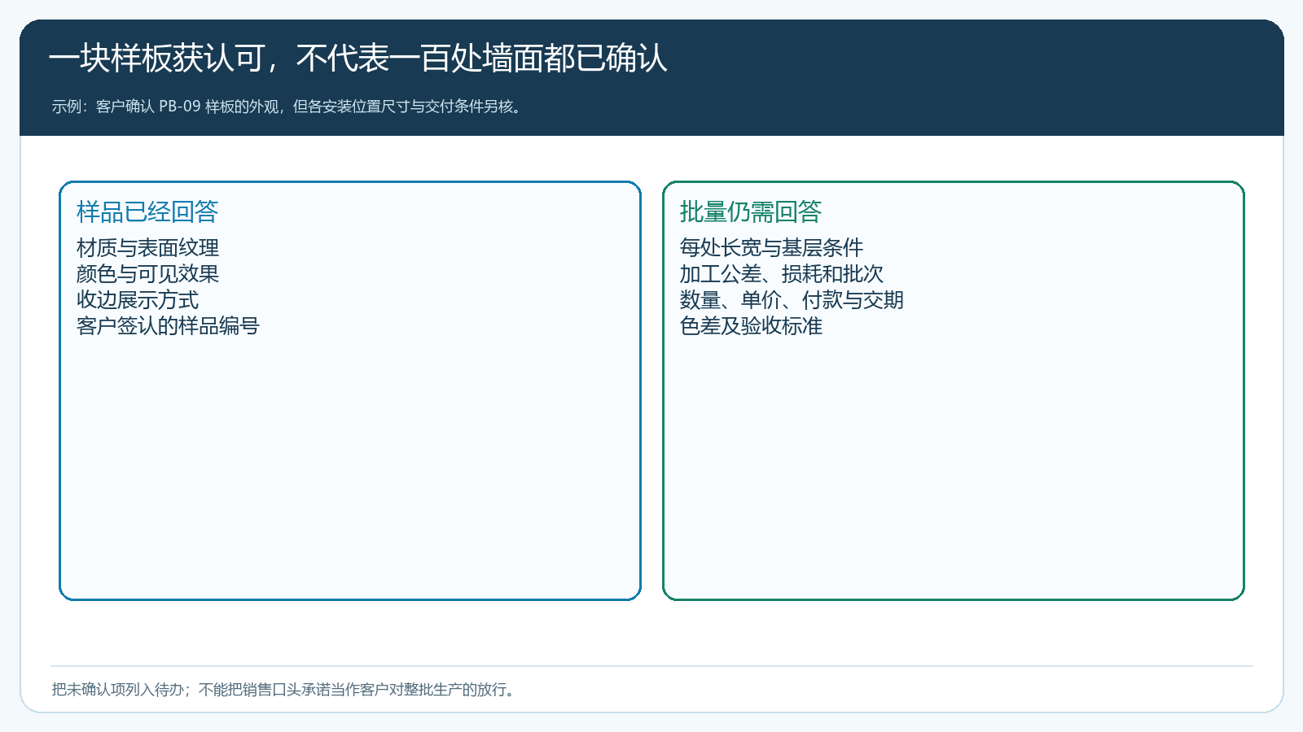
图1：样品签认可覆盖材质与外观；每处尺寸、加工公差、批次、价款和交期仍需独立确认。
样板要留实物或可复核影像，避免下一批只凭“白色木纹”四个字采购。不同批次同名颜色可能出现可见差异，客户对实物样板满意，不代表接受供应商以后随意换原料。若样板本身由某个特殊批次做成，采购要核同批材料是否还能供一百处；如不能供，需给客户看替代样并重新确认。样品编号应出现在报价或订单关联资料中，售后发生色差争议时才能查是哪一版被认可。
同时列出未确认清单。现场实测是否完成、每间房用几块、转角能否用同一收边件、门窗洞口怎么裁、安装由谁做、客户期望何时分批交房，都不能靠样品回答。未确定项给责任人和截止时间；如果开业时间逼近，可优先确认已经量好的位置，其余位置待补测后再放行，原则与“项目局部规格先采购”相同，但不能把样品认可当作跳过参数确认的理由。

把样板外观转成逐位置参数，而不是复制一条“墙板一百块”
定制商品参数应覆盖影响材料、加工和报价的选项：长度、宽度、厚度、材质、颜色、表面纹理、收边件以及位置编号。客户在手机商城确认定制明细时，订单快照可以保存 2.8 米长度、400 毫米宽度、材质、颜色、房间位置和成交价。下图是一条具体位置的参数记录；它证明该条明细可复核，不意味着酒店其余九十九处都有相同长度。销售从样品转批量时，应把施工图和实测结果整理成各规格组，按位置关联，客户才能在报价清单里看清差异。
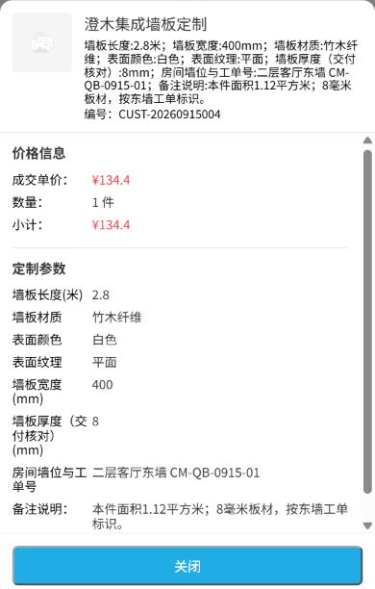
图2：一条定制参数明细足以说明“哪一处、什么规格、多少钱”；量产要把每个规格组和位置都说清。
例如六十处是 2.8×0.4 米，四十处是 2.4×0.4 米，净面积分别为 67.2 和 38.4 平方米，合计 105.6 平方米。只按“一百块”计算采购，会忽略两种长度造成的切割、余料、包装和运输差异。105.6 平方米也不是直接采购量：实际需要考虑板材幅宽、排版、切割损耗、整箱起订和现场备损，由设计与采购分别复核。尤其不能为了早下单，把尚未实测的位置按样板的 2.8 米长度填上，再说以后能改。
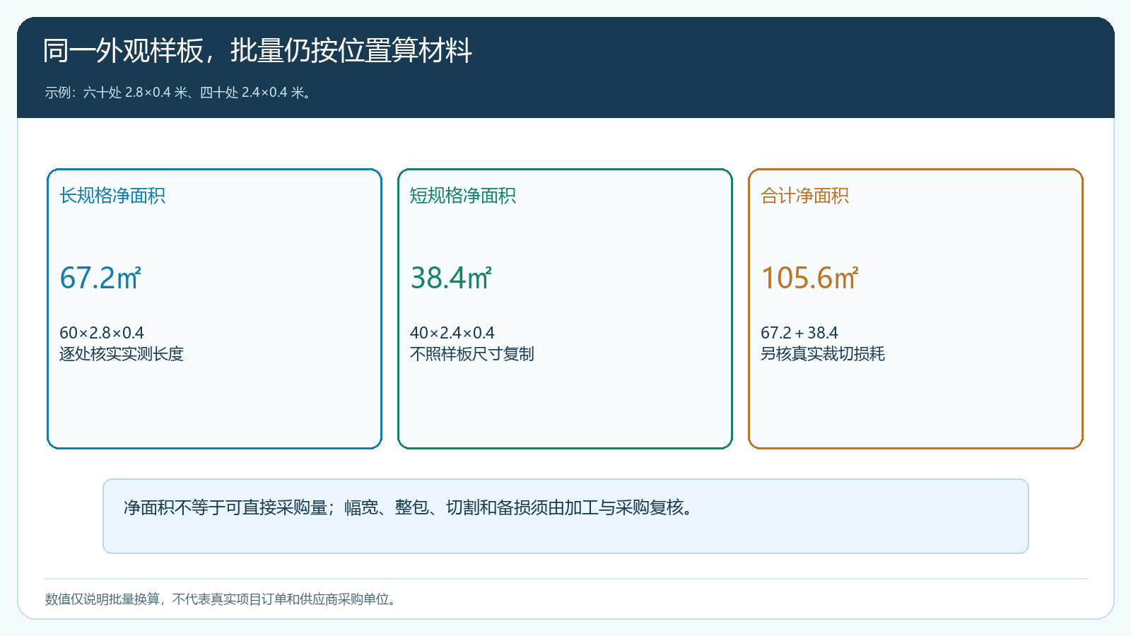
图3：同一外观样板对应两组不同规格；面积只是核量起点，采购还须复核裁切和供方单位。
若定制模板有计价公式，单位换算和选项加价要经过实际试单。长度米、宽度毫米混用时尤其要小心；报价单的手填总额与客户下单的自动计算金额也可能不同。报价员应抽各规格一条测试最终价，并核不同材质、纹理或收边选项能否正确影响价格，再把有效报价交客户确认。样品费是否抵货款、打样费用谁承担、批量数量达到多少才享受报价，都要写在本次交易条件里，而不是样板签收单背面的小字口头解释。

批量报价与订单要引用样品版本，也要有独立交付条件
正式报价至少列样板编号和有效版本、两个规格组的数量及单价、安装或配送费用、付款节点、分批交付时间、允许偏差与验收方式。客户确认价格后再形成销售订单；订单可以按规格组汇总金额，但关联清单必须能追到实际位置。若施工中再增加房间，需核是否沿用样板外观且尺寸仍需实测，新增报价和交期单独确认，不能随意把“酒店还缺几间房”塞进原一百处订单里。
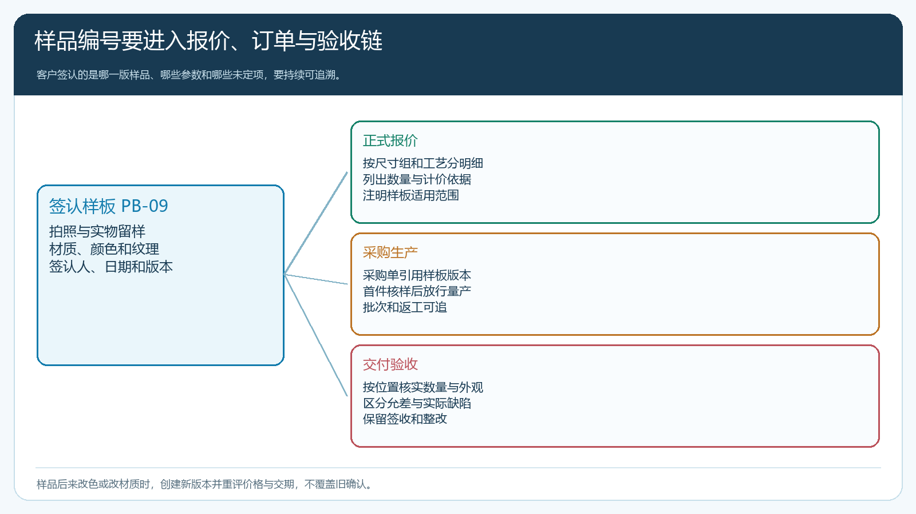
图4：样板版本是外观依据，报价与订单补上位置、数量、金额和时间承诺；后续变更保留前后差异。
若客户后来说“样品颜色再暖一点”，必须确认改动从哪一批开始。尚未采购的六十处可以按新版本重新报价；已经采购或加工的四十处要核材料是否可退、可否重做、谁承担已发生费用，以及客户是否接受两批颜色不同。把旧样板编号直接改成新编号，会让前面已经生产的材料失去依据。销售、采购与客户需要同看版本差异，不能让仓库到货时只按“最新版”验收旧批次。
订单进入采购后，供方应收到可加工的明细，而非只有客户说“照样品做”。采购单可附样板编号、材料代码、颜色批次、尺寸组、数量和交期；若系统单据不直接保存实物样品，需在关联附件或可追溯清单中保留。供方建议替换板材时，采购不能因为“看起来差不多”自行确认；替代可能影响外观、消防要求、加工尺寸与报价，应让设计或技术复核并由客户按约定确认。

先核首件，再放行量产；分批交付按样板和位置验收
大单不能用一块销售样板直接代表整条生产线的稳定性。采购或加工负责人应做首件核对：尺寸允差、颜色、纹理方向、收边与安装后的观感是否符合签样要求；包装和运输后是否容易磕碰。首件不合格，先查工艺、材料批次或测量差异，修正后再放行，不应继续生产九十九处再等客户集中退货。客户是否需要现场首件签认，应依合同和项目风险安排，不把内部质检误当作客户验收。
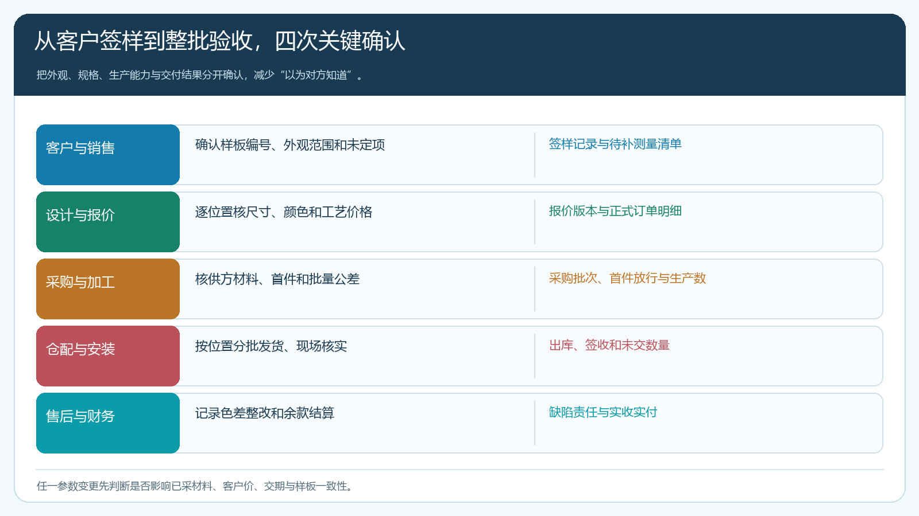
图5：样品认可、正式下单、首件放行和现场验收分别留下记录，不能由一次口头确认包办。
分批交付时，仓库按位置和规格组拣货，发货单列本批与剩余量；安装方在对应房间核尺寸和外观，客户按约定签收。第一批三十处已交，不能把采购已完成的一百处写成客户已收到一百处。发现某些位置基层尺寸与订单不符，要记录差异、复测和变更确认；属于测量错误、客户变更还是加工偏差，分别影响成本和责任。货到现场仍未安装与安装完成待验收也是不同状态，财务不应只凭“采购已入库”判断可以结算尾款。

复盘样品转量产的损失，决定这类定制货盘还能不能扩大
样品成交率只是入口指标。经营负责人还应看：签样后有多少订单完成了参数确认，有多少首件被退回，量产有多少返工，分批交付是否拖延，最终客户是否按约收款。若一百处中有十处因为测量数据不完整重做，问题可能在销售向客户索取资料的规则，而非生产“执行不力”；若只在第二批出现色差，则应查供方批次管理和采购约定，不该把原因写成“客户要求太高”。
成本核算把样品制作、免费改样、采购材料、加工、运输、返工和现场补装分开，再看整单实际贡献。样品费被抵扣时，要核它从哪笔订单价款里扣，避免销售说已抵、财务仍按原总价催款。若这类产品经常在签样后追加多种规格，可以保留样板外观与定制模板，但把“逐位置测量、先核首件、批次确认”固化为接单门槛；若每次都要大量人工改图且客户不愿付费，单靠样品推动更多订单会放大损失。

现场验收：抽一块板，能否说清从哪张样板走到哪一张订单
试运行选一笔样品成交后的批量项目，抽三条明细：一处与样板尺寸相同，一处长度不同，一处因客户改色进入新版本。让销售拿出客户签样依据，设计给出实测位置清单，采购指出对应批次和首件记录，仓配给出实际发货与签收，财务核应收和返工费用。只要其中一人只能说“大家都知道按样板做”，却无法拿出版本与位置明细，说明样品尚未真正转换为可交付订单。
对客户而言，流程不必显得繁琐。客户需要看到的是：你认可的样板被怎样用于每个空间，哪几处因尺寸或材料不同需要另报，何时可以看到首件，哪天能收到多少，若出现色差由谁处理。企业内部的参数校验、采购、版本管理和分批履约，都应服务这些明确的承诺。一次漂亮样板能促成信任，持续合作取决于一百处交付能否与那块样板以及双方最终确认的清单相符。

